SPACE BATTLE

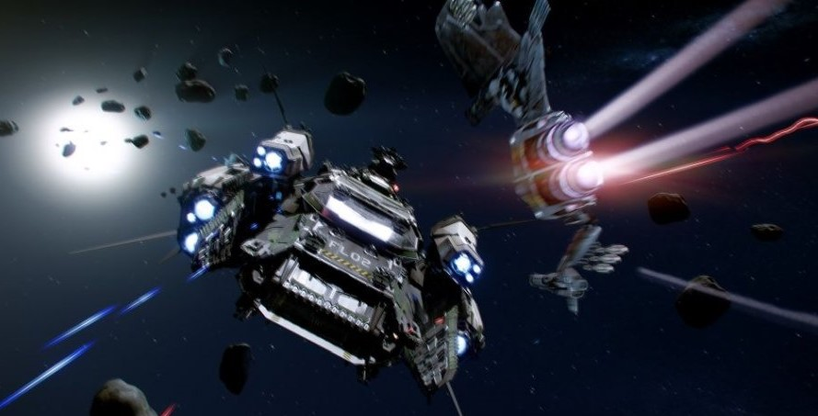

Space Battle v 1.0

Historia

La nave estelar ALPHA904-NF6 se encuentra en una nueva misión, nuestro mundo se encuentra amenazado por una horda de meteoritos que se están acercando rápidamente a la órbita del planeta tierra. Nuestro equipo está preparado para el contra ataque, el plan consta en partir con la nave ALPHA904-NF5 al espacio cuanto antes. Luego en nuestras posiciones ingeniadas formaremos una barrera en donde vamos a atraerlos con nuestro imán electromagnético especial TITAN2000 preparado para rocas extraterrestres y una vez que el objetivo se acerque a nuestra área de combate lo embestiremos haciéndolo volar hasta la otra galaxia. Necesitamos de ti para lograrlo ¿Podrás ayudarnos?

Elementos especiales

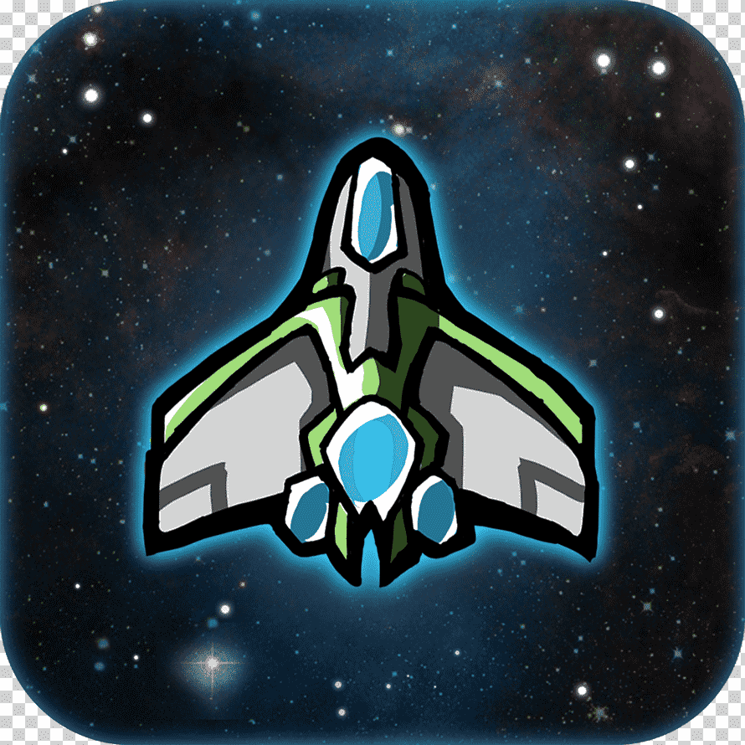**Nave cazadora,** construida especialmente para esta misión, por los mejores ingenieros del mundo, con una tecnología a prueba de todo tipo de meteoritos. Nave muy pequeña pero ágil, escaza de armamento, pero muy resistente, prácticamente indestructible.

----------------------------------------------------------------------------------------------------

**Meteorito Z,** de procedencia desconocida. Este extraño meteorito, único en su tipo, contiene fragmentos metálicosmuy parecidos a los de la tierra. Elementos clave para ser imantados por la nave estelar pero muy inestables.

----------------------------------------------------------------------------------------------------

**La Estrella X21**, suele verse pasar cada algunos años por esta zona del espacio. Nunca nadie ha podido capturar alguna y son muy buscadas por su rareza. Sin duda, si es atrapada será una gran fuente de riquezas.

----------------------------------------------------------------------------------------------------

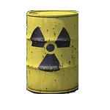**El Barril nuclear**, refleja el lado oscuro de la conducta humana en el mundo y fuera de él, pero esta vez, vuelve en forma de salvador y plantea un interrogante de cara al futuro.

Mecánica del juego

El juego comienza en medio del espacio, la nave estelar ALPHA904-NF6 llego justo a tiempo y esta lista para la batalla. El objetivo es mantener al planeta tierra a salvo a toda costa y, para ello, deberemos eliminar todos los meteoritos que amenazan con impactar en el planeta tierra.

Nuestro imán TITAN2000 atraerá uno de ellos y, con la ayuda de nuestras dos naves cazadoras, dirigiremos el mismo hacia el resto de los meteoritos. ¡Pero cuidado!, si alguna de las naves no puede controlarlo, el meteorito será dirigido hacia la indefensa nave estelar y el planeta estará perdido.

Pasados las 72 horas de batalla, parece que el gran fuerte de meteoritos ha sido eliminado y faltará una segunda ola de meteoritos más pequeños, Pero un problema técnico en el imán de la nave hará que el meteorito utilizado como arma incremente su velocidad desmedidamente. Las naves cazadoras deberán moverse con mayor rapidez y precisión si quieren evitar un giro devastador en la batalla.

Luego de 18 horas a toda velocidad, una luz de esperanza aparece entre la lluvia de meteoritos que parece nunca acabar, un barril con desechos nucleares utilizados en las pruebas nucleares previas al fin de la Segunda Guerra Mundial. Si alguna de las naves cazadoras logra impactar el meteorito arma en este barril, el mismo explotaría, acabaría con el resto y se lograría la victoria.

Controles

Los controles del juego son muy sencillos, el mismo comenzará con un panel de presentación, en donde se deberá presionar TAB para continuar. Luego, ya en el juego, se iniciará la partida lanzando el meteorito con la tecla Z. Las dos naves serán las paletas del Flipper que se moverá con la tecla A (paleta izquierda) y la tecla D (paleta derecha). Una vez comenzado el mismo, se podrá pausar y reanudar con la tecla P, y finalmente salir del juego con ESC, llevándonos al panel de presentación.

Diagrama de clases

